**Cobo Invoice MVP PRD**

**中文版**

| 版本变更记录 | | | |
| --- | --- | --- | --- |
| **序号** | **变更内容** | **变更人** | **变更时间** |
| 1 | 创建PRD | Fiona Fei | 2024.07.10 |
|  |  |  |  |

| 相关文档 | | |
| --- | --- | --- |
| **序号** | **文档** | **链接** |
| 1 | 原型图 | <https://www.figma.com/design/vGWAKDU6l1ouO4ej4sKMUf/Cobo?node-id=1109-1827&t=hg1mZ1V4o7M82PLp-1> |
| 2 | 设计图 | <https://www.figma.com/design/vGWAKDU6l1ouO4ej4sKMUf/Cobo?node-id=1000-1415&t=J0c6AsC4MfhxZV7e-1> |
| 3 | 流程图 | <https://www.figma.com/board/MAf8Ux6vNdH1CVqgRHVG0v/Cobo-Invoice-Cobo-Pay?node-id=0-1&t=c1UgNmRWOC2PIaZQ-0> |

# 概述

## 1.1 需求背景

Cobo，一家全球可信赖的数字资产托管解决方案领导者，计划通过创建一款面向企业用户的发票应用来增强其新门户网站。该应用旨在全面支持Web3支付流程，使发票和支付管理变得更加顺畅。重点是账单收集、简化功能、与Cobo品牌的整合以及促进病毒式增长和网络效应。该应用将利用Cobo现有的支付小部件进行无缝的加密货币收款，并对收款金额收取1-3％的费用。

## 1.2 MVP目标

建立一个系统，支持企业用户在线管理发票、收款、支付和结算。该系统将管理数据、整合流程和信息，并提高效率。每个在软件中新创建的账户必须与用户的Cobo企业账户链接，并支持使用Cobo钱包中的ETH、BTC和USDC进行支付和存储。

软件支持以下功能：

* 发起发票和付款请求
* 跟踪付款状态
* 管理客户数据库
* 结算管理

## 1.3 功能清单

| 功能清单 | | |
| --- | --- | --- |
| **序号** | **功能** | **说明** |
| 1 | Client | 客户管理,维护付款方客户信息，便于在创建发票的时候选择已存在的客户 |
| 2 | Invoice | 发票管理：创建发票，发送邮件给客户（付款方)，查看发票列表和详情 |
| 3 | Dashboard | 发票Dashboard展示页面 |
| 4 | Payout | 客户(付款方)查看发票详情并通过Cobo Pay进行支付 |
| 5 | Settlement | 结算管理：手动结算（选择已付款的发票进行结算，结算成功后资金才会从Cobo帐户转到用户选择的钱包地址), 结算详情查看。 |

# 功能设计

## 2.1 客户管理

### （1）客户信息展示

点击菜单“Client”，进入客户信息展示页面

| 客户信息页面 | | |
| --- | --- | --- |
| **区域** | **控件或字段** | **描述** |
| 表头 | 搜索 | 按客户email 或者姓名进行搜索 |
| 过滤 | 根据客户类型（组织和个人）过滤  或者根据Status（Active/Frozen）过滤 |
| 按钮 | Add Client | 点击“Add Client”,弹出窗口-添加用户 |
| 列表 | Client列表 | 表头：Create Time,Client Name, Client Type, Email Address，Status, Action（Edit和Freeze/Active）  表中内容显示已经添加的客户信息  列表按Created Time的时间倒序排序，从最新的日期到以前的日期  当Status = ‘Active’, Action中按钮显示Freeze  Status = ‘Frozen’,Action中按钮显示Active |

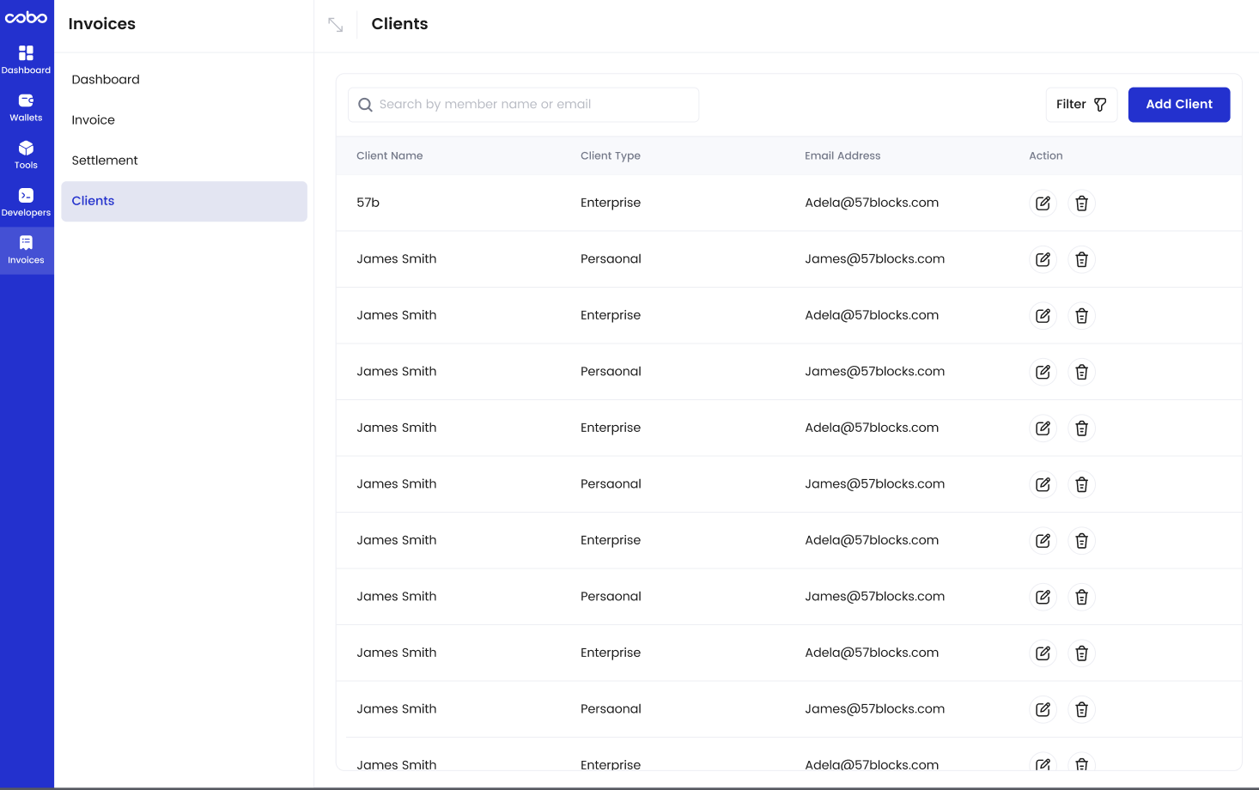

### （2）添加客户

在Client列表界面点击按钮“Add Client”, 弹出窗口添加用户

| 添加用户页面 | | |
| --- | --- | --- |
| **区域** | **控件或字段** | **描述** |
| 输入区域 | Client Email | 输入框：用户邮件地址，必填字段，邮箱格式， |
| Client Type | 单选框：Enterprise,Personal,必填字段  **Enterprise (企业)**：各类企业和公司客户。  **Personal (个人)**：面向个人用户。 |
| Client Name | 输入框：输入客户姓名，如果选择企业输入企业名字，如果选择个人，输入个人姓名，必填字段  Client Name 字段限制  **最小长度**: 3个字符  **最大长度**: 100个字符  **允许字符**: 字母、数字、空格及常见特殊字符（如连字符、撇号等） |
| 按钮 | Add Client | 保存添加的用户信息，保存前校验:  1.必填字段，不满足条件时给出相应提示：  Please enter the client email.  Please enter the client type.  Please enter the client name.  2. 校验Client email格式，不符合email格式给出提示  Please enter correct email address  3.校验Client Email不能和数据库中已有Email重复：  A client with the email xxx@google.gmail already exists.  4.保存时，系统自动填入Create time， status默认设为Active  5.保存成功，关闭弹出窗口，在主页面上方给出提示“Successfully added the client.”  保存失败，提示“Failed to add the client” |
| 按钮 | Cancel | 关闭弹出窗口 |

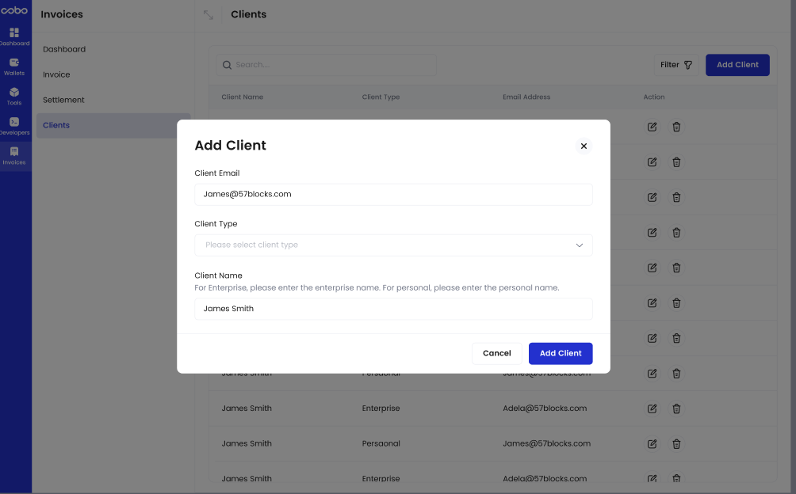



### （3）编辑客户

在Client列表界面的Action栏中，点击编辑图标 ， 打开编辑页面弹出窗口

| 编辑用户页面 | | |
| --- | --- | --- |
| **区域** | **控件或字段** | **描述** |
| 输入区域 | Client Email | 输入框：只显示已有值，不能修改 |
| Client Type | 单选框：显示已选值，可以修改,必填字段 |
| Client Name | 输入框：显示已有值，修改客户姓名，必填字段  Client Name 字段限制  **最小长度**: 3个字符  **最大长度**: 100个字符  **允许字符**: 字母、数字、空格及常见特殊字符（如连字符、撇号等） |
| 按钮 | Save | 保存添加的用户信息，保存前校验:  1.必填字段，不满足条件时给出相应提示：  Please choose the client type.  Please enter the client name.  2. 校验Client email格式，不符合email格式给出提示  Please enter the correct email address  3.校验Client Email不能和数据库中已有Email重复：  The entered client email address is a duplicate of an existing one.  4.保存成功，关闭弹出窗口，在主页面上方给出提示“Successfully edited the client.”  保存失败，提示”Failed to edit the client” |
| 按钮 | Cancel | 关闭弹出窗口 |

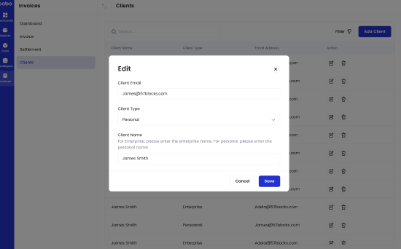

### （4）设置客户失效或重新激活客户

在Client列表中对于状态在active的客户，在Action栏中，点击设置用户失效图标 ， 打开设置用户失效确认窗口

| 设置用户失效确认页面 | | |
| --- | --- | --- |
| **区域** | **控件或字段** | **描述** |
| 文本 | 失效提示内容 | 标题：Confirm  内容：Are you sure you want to freeze this client? This action will restrict any invoice-related operations for this client. |
| 按钮 | Confirm | 1.点击确认，后台判断是否当前用户有在正在进行中的发票（Pending,Received,Settling,Overdue,Settlement Failed)，如果有，则给出提示，不允许进行将用户设为失效。  提示内容：“You can't freeze the client because there is an in-progress invoice.”  2.用户设置失效成功，关闭弹出窗口，在主页面上方给出提示“Successfully freezed the client.”  保存失败，提示”Failed to freeze the client” |
| 按钮 | Cancel | 关闭弹出窗口 |

在Client列表中对于状态在frozen的用户，在Action栏中，点击重新激活用户图标 ， 打开重新激活确认窗口

| 重新激活用户确认页面 | | |
| --- | --- | --- |
| **区域** | **控件或字段** | **描述** |
| 文本 | 重新激活提示内容 | 标题：Confirm  内容：Are you sure you want to unfreeze this client? This action will resume any invoice-related operations for this client. |
| 按钮 | Confirm | 1.点击确认，激活用户  2.激活用户成功，关闭弹出窗口，在主页面上方给出提示“Successfully unfreezed the client.”  保存失败，提示”Failed to unfreeze the client” |
| 按钮 | Cancel | 关闭弹出窗口 |

## 2.2 发票管理

### （1）发票列表展示

点击菜单“Inovice”，进入发票列表页面

| 发票页面 | | |
| --- | --- | --- |
| **区域** | **控件或字段** | **描述** |
| 表头 | 展示 | 展示几个重要状态的发票数量：  All,Draft,Pending,Overdue,Received, Settled,Settlement Failed, Error  可以切换选择状态，然后列表会显示对应状态的发票list |
| 搜索 | 根据Client Name或者Category搜索 |
| 过滤 | 根据发票类型（Regular和Recurring）过滤  根据Token（主币）进行过滤,  根据Creation Time 的起止时间过滤  根据Status进行过滤  各个条件可以合并过滤  搜索和过滤是”合“的关系 |
| 按钮 | Create New Invoice | 点击“Create New Invoice”,进入创建发票页面 |
| 列表 | Client列表 | 表头：Creation Time,Invoice ID,Client Name, Invoice Type, Amount,Status. Action（View Detail, Edit Invoice,Send Reminder,Duplicate Invoice）  View Detail: 进去显示发票详细信息  Edit Invoice：只对Draft状态的发票可以进行编辑，非Draft状态的发票是，Edit图标显示灰色  Send Reminder: 打开本地邮件inbox(mail to)，用户可手动发送邮件提醒  Duplicate invoice：复制当前发票信息，生成一张新的发票  Void Invoice:作为在Pending状态的发票，非pending状态的发票，Void图标显示灰色。  发票状态：  Draft: 发票保存在草稿状态，在草稿状态的发票可以删除  Sending:发票Send之后等待生成支付链接，正常情况是10秒左右，但是会出现异常情况，没有正常生成支付链接。  Pending:发票发送给付款方等待付款状态  Received:付款方已付款未结算状态，资金在Cobo Pay中  Voiding:废弃中，调用取消支付链接，等待二次回调，正常情况是10秒左右。  Voided:废弃的发票 (在Void旁边加？显示Void 原因)  Settling:发票在结算中  Settled: 发票完成结算，资金从Cobo Pay进去商户的个人钱包地址  Settlement Failed: 结算失败  Overdue:发票付款时间超期  Error: 发票异常支付状态（多付/少付/误付），对于异常状态的发票，给商户发送邮件，商户需联系人工客服。（处理异常不在MVP的范围内）  （如何更新发票异常状态）  在状态sending和voiding状态旁边加上问号，鼠标移上去显示：  Please contact the super admin if remains in sending status for 24 hours.  Please contact the super admin if remains in voiding status for 24 hours.  当invoice对应多币种时，未付款是列表中amount中Token显示多币种。  币种优先级:  Tron-USDT > Tron-USDC > E-USDT> E- USDC  已付款时，付款的币种将更新为主币  列表默认按Creation Time的时间倒序排序，从最新的日期到以前的日期  在表头可以按Invoice ID, Creation Time, Amount排序  当列表中没有数据时，显示“There are no invoice records yet.” |

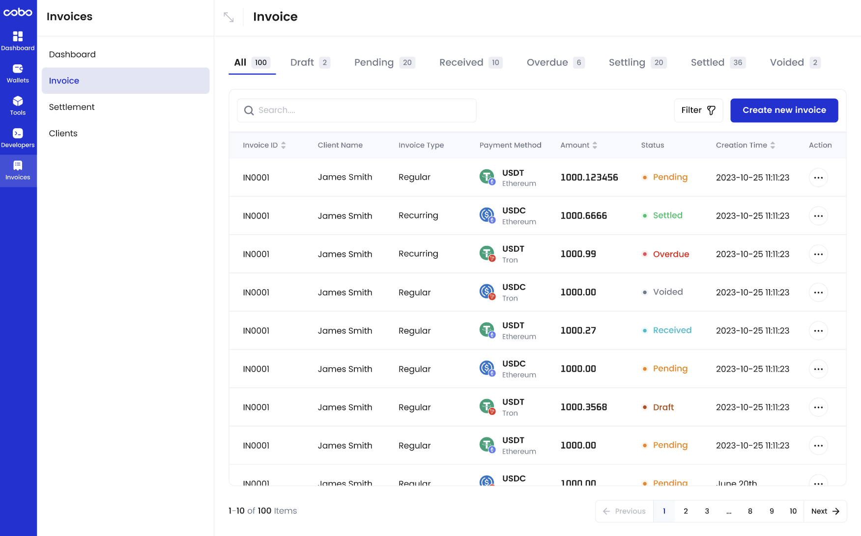

### （2）创建发票

在invoice列表页面，点击“Create New Invoice”,进入创建发票页面

| 创建发票页面 | | |
| --- | --- | --- |
| **区域** | **控件或字段** | **描述** |
| 发票基本信息 | Invoice ID | 系统自动生成，不可编辑  CUST123-20240716-hash value （客户ID+日期+hash value），  在Invoice ID旁边显示发票当前状态标签，新增发票时，状态是“Draft” |
| From | 显示收款方名字，不可编辑 |
| Issue Date | 发票发生日期，日期选择框，可以选择当前日期和之前的日期，不能选择当前日期后面的日期。  默认为当前日期  错误提示：The invoice issue date cannot be later than the current date. |
| Due Date | 发票过期日期，可以选择当前日期和当前日期之后的日期  对于发票过期之后，会考虑收取一定的滞纳金，在MVP版本不考虑这个情况。  默认为30天后日期  错误提示：The invoice due date cannot before than the current date. |
| Client | 在客户列表中选择客户，客户列表中只显示在Active状态的客户  客户列表显示客户姓名和邮箱地址：  Client Name([Client@xxxx.com](mailto:Client@xxxx.com))  列表上方可以根据客户姓名或者邮箱地址的关键字进行搜索  并且显示Add a new Client选项，点击后，弹出添加Client页面，可以新增Client |
| CC Recipient | 可以添加发票需要抄送的人员名单，点击之后，在弹出窗口添加邮箱地址。非必填字段。 |
| 支付方式选择 | Choose Payment Method | 支付方式选择，可以单选也可以多选。当多选的时候，付款方可以任意选中一种Token进行支付。  选项：  Tron-USDT  Tron-USDC  ETH-USDT  ETH-USDC |
| 商品信息 | Item | 商品名称或内容,必填字段，3-100个字符 |
| Qty | 商品数量，必填字段，大于0的整数 |
| Unit price | 商品单价，输入Crypto的商品单价，必填字段，允许输入最多8位小数  对于多个币种，这里需要显示每个币种的价格输入框  对于大于两个以上的币种，折叠显示 |
| Discount | 输入0-100之间的数字，旁边显示% |
| Tax | 输入大于0的数字，旁边显示% |
| Amount | 根据数量和单价，自动显示对应的Account  Amount = (单价\**数量* *(1- discount)*(1-overal discount))*(1+tax) |
| Add an item | 系统会默认显示表格的第一行，当需要输入多个产品时，点击“Add an item”,会新增一行Item  并且对于第2行和后面行数的商品，可以选择删除。（至少需要输入一个商品信息） |
| Overall Discount | 对所有商品的折扣率 (折上折）  输入0-100之间的数字，旁边显示% |
| 统计信息 |  | 根据输入的商品单价，折扣和税率，在表格下方显示总计：  Amount without tax：  不含税的商品总价 (商品1数量*单价) *(1-discount1)*(1-overal discount1)+商品2数量*单价 *(1-discount2)*(1-overal discount2)  Total Tax amount “  税的金额 商品1折扣后的金额*税率+商品2折扣后的金*税率  Due 应付款 Due=Total amount=Amount without tax+Total Tax amount amount  Due保留6位小数 |
| 其他信息 | Category | 用户输入Category,只允许输入一个Category  限制小于100个字符 |
| Memo | 用户输入备注信息，小于500个字符 |
| 周期发票 | Recurring invoice setting | 打开recurring inovice开关，展开Recurring invoice setting |
| I want this invoice to repeat | 周期发票频率选择：  Weekly,  Bi-weekly,  Monthly,  Quarterly,  Yearly |
| I want this invoice to end… | 选择发票结束的情境：  选择一个结束的日期  没有结束日期，手工结束 |
| 按钮 | Save Draft | 保存当前发票信息到草稿箱  1.必填字段，不满足条件时给出相应提示：  Please choose the client.  Please choose the payment token.  Please input product item.  Please input product Qty.  Please input product unit price.  2. 校验产品信息Qty格式，必须是大于0的整数，不符合格式给出提示  Qty must be an integer larger than 0.  3. 校验产品信息Unit price格式，必须是大于0的数字，不符合格式给出提示  Unit price must be a number larger than 0.  4. 校验产品信息Discount和Tax,大于0小于100的数字，不符合格式给出提示  Discount must be a number larger than 0 and less than 100.  Tax must be a number larger than 0 and less than 100.  5. 校验Overall产品Discount,大于0小于100的数字，不符合格式给出提示  Overall discount must be a number larger than 0 and less than 100.  6. 保存时检查应付款（Due)>=1, 如果不满足条件，给出提示，"The invoice amount due must be greater than or equal to 1."  7.保存时，系统自动填入Create time， status默认设为Draft  8.保存成功，关闭弹出窗口，在主页面上方给出提示“Save successfuly”  保存失败，提示”Failed to save draft” |
| Create&Send | 1.验证条件同Save Draft,增加验证Client的状态，当Client状态=Frozen,提示：  The selected client is frozen and can not create and send for the invoice.  验证有没有同一客户在Draft状态的发票，如果有，提出提示：  You have a draft invoice for the same client, do you still want to continue?  Confirm:继续保存操作  Cancel：取消保存操作  2.保存时填入Create time和Send time为当前时间，status设为Pending.  3.保存成功，关闭弹出窗口，在主页面上方给出提示“Successfully created and sent invoice”  保存失败，提示”Failed to create and send invoice”  4.保存成功后调用Cobo API 生成Payment Link.  5.保存成功后调用Cobo邮件服务接口，发送邮件给付款方  6.Invoice APP管理支付地址分配策略,在地址池中同一个地址分配给一个商户使用，当一个商户有两个进行中的Invoice，需要分配两个地址。支付完成后，地址池释放等待下一次分配给同一个商户。目的是为了付款方付款的时候，对于同一个商户，看到的是相同的一个或几个地址。 |

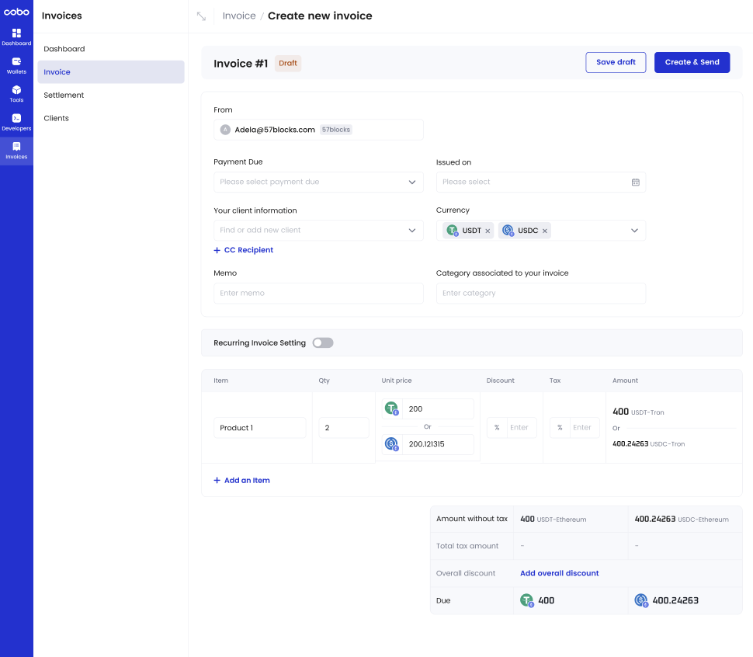

| CC Recipient页面 | | |
| --- | --- | --- |
| **区域** | **控件或字段** | **描述** |
| 文本 | 文本显示 | 标题：CC this invoice  内容：Add email addresses of people you want to get informed about this invoice. |
| 输入区域 | Recipient email | 输入Recipient email，必填字段，邮箱格式 |
| 按钮 | Add a recipient | 点击之后新增一行Recipient email输入框，旁边有删除按钮  最多只能输入三个CC，对于已经有三个的时候，按钮设为灰色 |
|  | Save recipients | 保存按钮  保存前校验:  1. 必填字段，不满足条件时给出相应提示：  Please enter the recipient email.  2. 校验email格式，不符合email格式给出提示：  Please enter the correct email address. |

### （3）查看发票明细

在发票列表页面，Action点击View Detail，进去查看发票详情

| 查看发票明细页面 | | |
| --- | --- | --- |
| **区域** | **控件或字段** | **描述** |
| 标题 | 文本 | 显示发票ID和 发票状态 |
| Action | Send Reminder: 打开邮件inbox，用户可手动发送邮件  Duplicate invoice：复制当前发票信息，生成一张新的发票 |
| 只对周期发票显示区域 | 文本 | This invoice is sent monthly to “Client Name”.The next invoice will be sent on “Date”. |
| Discontinue 按钮 | 点击Discount按钮，可以停止周期发票，弹出提示窗口  Are you sure you want to stop this recurring invoice?  确认按钮 Yes,I want to stop it. |
| 发票基本信息 | From | 显示收款方名字 |
| Issue Date | 显示发票发生日期 |
| Due Date | 显示发票过期日期 |
| Client | 显示客户姓名和邮箱 |
| CC Recipient | Xianshi 发票需要抄送的人员Email |
| 支付方式选择 | Payment Token | 显示选择的Token,主币排在第一个 |
| 商品信息 | 表格 | 显示商品信息表格：Item,Qty,Unit price, disacount, Tax, Amount, |
| Overall Discount | 表格下方显示overall discount % |
| 总计 | 根据输入的商品单价，折扣和税率，在表格下方显示总计：  Amount without tax  Total Tax amount  Discount  Total amount  Due 应付款 |
| 其他信息 | Category | 显示Category |
| Memo | 显示备注信息 |

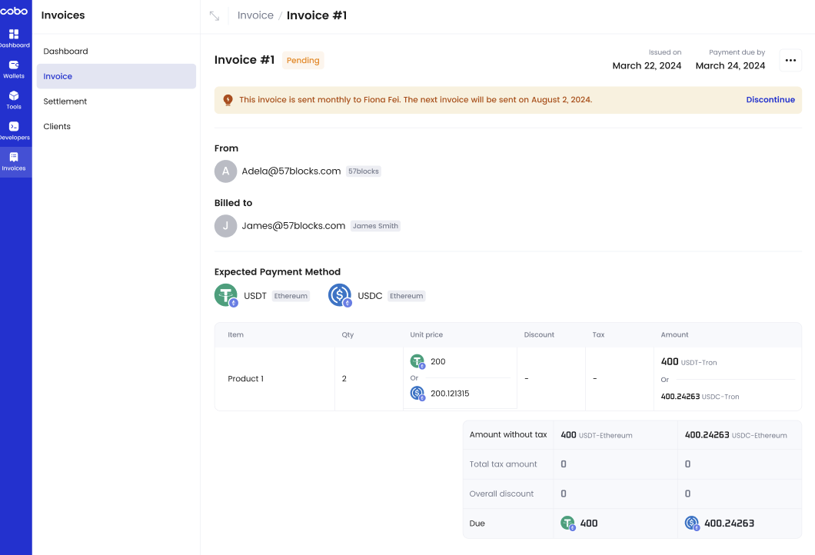

### （4）编辑在“Draft”状态的发票

在发票列表页面，对于在Draft状态的发票，在Action栏点击Edit，进入编辑发票页面

| 编辑发票页面 | | |
| --- | --- | --- |
| **区域** | **控件或字段** | **描述** |
| 标题 | Invoice ID | 不可编辑  在Invoice ID旁边显示发票当前状态标签“Draft” |
| Action | 删除Draft状态的发票，点击按钮，弹出提示窗口：  Are you sure you want to delete this draft invoice?  点击按钮 Delete, 删除发票  点击按钮 Cancel,关闭弹出窗口  Send Reminder: 打开邮件inbox，用户可手动发送邮件  Duplicate invoice：复制当前发票信息，生成一张新的发票 |
| 发票基本信息 | From | 显示收款方名字，不可编辑 |
| Issue Date | 发票日期，日期选择框，允许重新选择 |
| Due Date | 发票过期日期，允许重新选择，之前保存的Due Date在当前日期之前，在保存时给出提示。 |
| Client | 允许在客户列表中重新选择客户，客户列表中只显示在Active状态的客户 |
| CC Recipient | 允许修改CC Recipient |
| 支付方式选择 | Choose Payment Token | 可以重新选择支付方式  选项：  Tron-USDT  Tron-USDC  E-USDT  E-USDC |
| 商品信息 | Item | 商品名称或内容,必填字段，3-100个字符，允许修改 |
| Qty | 商品数量，必填字段，大于0的整数，允许修改 |
| Unit price | 商品单价，输入Crypto的商品单价，必填字段，允许修改  对于多个币种，这里需要显示每个币种的价格输入框  对于大于两个以上的币种，折叠显示 |
| Discount | 输入0-100之间的数字，旁边显示%，允许修改 |
| Tax | 输入0-100之间的数字，旁边显示%，允许修改 |
| Amount | 根据数量和单价，自动显示对应的Account，不可编辑 |
| Delete icon | 并且对于第2行和后面行数的商品，可以选择删除。（至少需要输入一个商品信息） |
| Overall Discount | 对所有商品总价的折扣率  输入0-100之间的数字，旁边显示%,可以修改 |
| 统计信息 |  | 根据输入的商品单价，折扣和税率，在表格下方显示总计：  Amount without tax 不含税的商品总价 商品1*单价+商品2*单价  Total Tax amount 税的金额 商品1*税率+商品2*税率  Discount 总的折扣金额，显示负数，  （ 商品1*折扣率+商品2*折扣率）*总的折扣率  Total amount 总金额  Due 应付款 Due=Total amount  Due保留6位小数 |
| 其他信息 | Category | 用户输入Category,只允许输入一个Category  限制3-100个字符，允许修改 |
| Memo | 用户输入备注信息，限制3-500个字符，允许修改 |
| 按钮 | Save Draft | 继续保存当前发票信息到草稿箱  1.必填字段，不满足条件时给出相应提示：  Please choose the client.  Please choose the payment token.  Please input product item.  Please input product Qty.  Please input product unit price.  2. 校验产品信息Qty格式，必须是大于0的整数，不符合格式给出提示  Qty must be an integer larger than 0.  3. 校验产品信息Unit price格式，必须是大于0的数字，不符合格式给出提示  Unit price must be a number larger than 0.  4. 校验产品信息Discount和Tax,大于0小于100的数字，不符合格式给出提示  Discount must be a number larger than 0 and less than 100.  Tax must be a number larger than 0 and less than 100.  5. 校验Overall产品Tax,大于0小于100的数字，不符合格式给出提示  Overall Tax must be a number larger than 0 and less than 100.  6.校验Client状态是否Active,对于Frozen状态的Client，给出提示：  The selected client is frozen and can not save for the invoice.  7.保存时，系统自动填入update time.  8.保存成功，关闭弹出窗口，在主页面上方给出提示“Successfully edited the draft invoice”  保存失败，提示”Failed to edit the draft invoice” |
| Create&Send | 1.验证条件同Save Draft,当Client状态=Frozen,提示：  The selected client is frozen and can not create and send for the invoice.  2.保存时填入Update time和Send time为当前时间。  3.保存成功，关闭弹出窗口，在主页面上方给出提示“Successfully created and sent invoice”  保存失败，提示”Failed to create and send invoice”  4.保存成功后调用Cobo API 生成Payment Link.  5.保存成功后调用Cobo邮件服务接口，发送邮件给付款方 |

### （5）复制发票

在发票列表页面，在Action栏点Duplicate Inovice，进入复制发票页面-根据复制内容新建一个Invoice

| 复制发票页面 | | |
| --- | --- | --- |
| **区域** | **控件或字段** | **描述** |
| 发票基本信息 | Invoice ID | 系统自动生成一个新的Invoice ID，不可编辑  CUST123-20240716-hash value （客户ID+日期+hash value），，  在Invoice ID 旁边显示发票当前状态标签，新增发票时，状态是“Draft” |
| From | 显示收款方名字，不可编辑 |
| Issue Date | 发票发生日期，日期选择框，可以选择当前日期和之前的日期，不能选择当前日期后面的日期。  默认为当前日期 |
| Due Date | 发票过期日期，可以选择当前日期和当前日期之后的日期  对于发票过期之后，会考虑收取一定的滞纳金，在MVP版本不考虑这个情况。  默认为30天后日期 |
| 其余内容均根据原始的Invoice复制，用户可以编辑，类似编辑发票的需求 | | |

### （6）作废发票

在发票列表页面，对于在Pending状态的发票，在Action栏点Void Inovice，进入作废发票页面

| 作废发票页面 | | |
| --- | --- | --- |
| **区域** | **控件或字段** | **描述** |
| 标题 | 文本 | What is the reason to void this invoice？ |
| 作废原因 | 输入框 | Explaining your reason for void this invoice:  字符，3-500个字符长度 |
| 按钮 | Void invoice | 更新发票状态为“Voided”, 成功提示”Voided the invoice successfully”  给收款方发送邮件  失败，提示”Failed to void the invoice” |
| Cancel | 取消操作，关闭弹出窗口 |

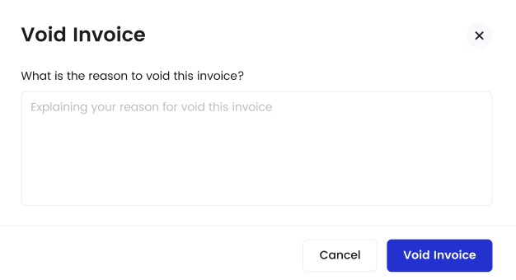

## 2.3 发票Dashboard页面

| Invoice Dashboard页面 | | |
| --- | --- | --- |
| **区域** | **控件或字段** | **描述** |
| Invoice Sent | 柱状图 | 时间选择,选择开始和结束时间（需要限制最多选15天）超过15天给出提示：You cannot select a date range longer than 15 days.  柱状图按每天显示当天发出Invoice的总金额(根据当前的汇率兑换成法币），并且其中用堆叠的柱状图显示Invoice在当前的不同的状态以及每个状态的金额：  Pending,Received, Settled,Error,Other |
| Unreceived | 显示Sent但是还没有付款的invoice，默认显示最近30天  可选择时间范围：Last 30 days  Last 90 days  Last 120 days  All |
| OverDue,Not Due | 根据上面选择的时间范围分别显示Overdue和Not Due的币值  Unpaid = Not Due+Overdue |
| Received Invoice | 年月选择 | 可以选择月份 |
| 饼图 | 显示每个币种在所选月份收到的各个币种的金额 |
| Last received | 显示最近一次收到的发票付款的币值和付款方的名字，日期 |

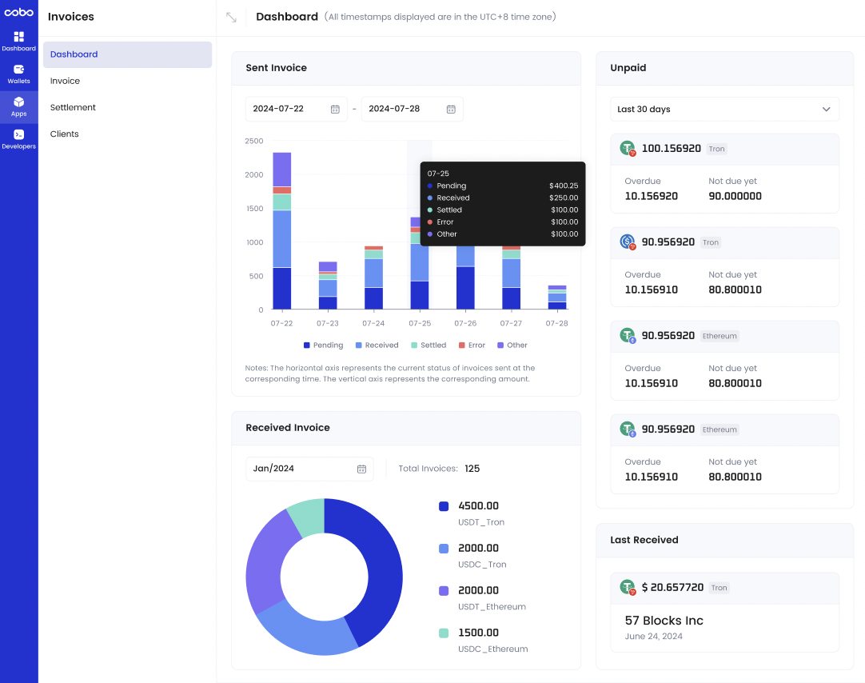

## 2.4 用户支付

### （1）付款方邮件

邮件标题： Invoice ID from Company Name

邮件内容：

商户名字 (收款方）

商户Logo,从Cobo API取得

Due Date

To:付款方Email

From:商户名字

Payment Token

显示付款币种数量（主币显示在主标题，副币显示在副标题）

Power by Cobo Pay

按钮：View Details, 点击进入Invoice付款详情页面

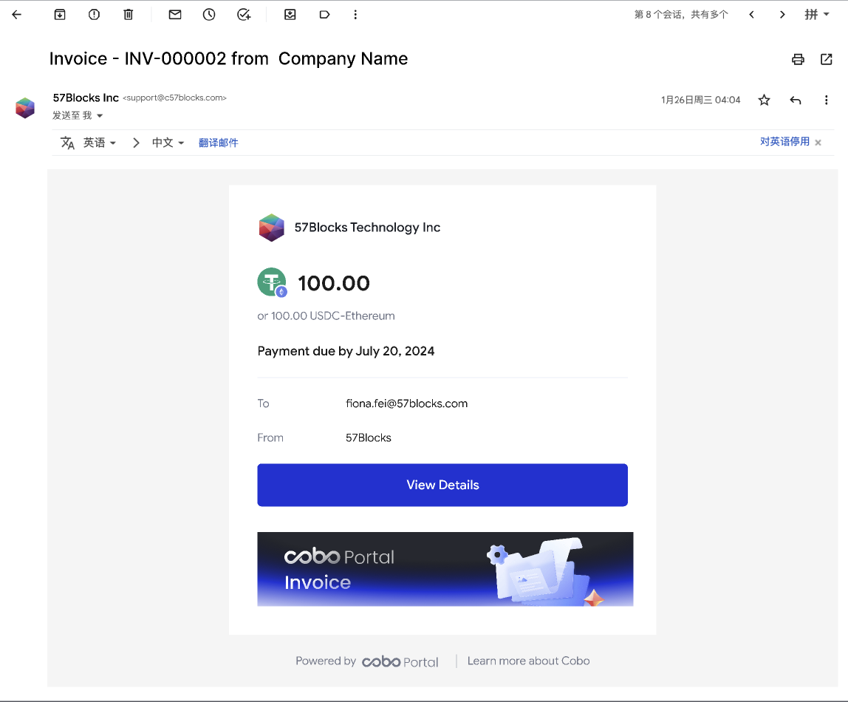

### （2）付款页面

| 付款方查看发票明细页面 | | |
| --- | --- | --- |
| **区域** | **控件或字段** | **描述** |
| 标题 | 文本 | 显示发票ID和发票状态 |
| Issue Date | 显示发票发生日期 |
| Due Date | 显示发票过期日期 |
| 按钮 | Select payment method | 选择支付的token,根据选择的Token,页面会显示对应的Token的价格和总价，默认显示主币 |
| Pay Now | 点击“Pay”按钮，调用Cobo Pay API,进入支付页面，支付成功收给商户（收款方）发送邮件 ,同时给付款方也发送邮件 |
| 发票基本信息 | From | 显示收款方名字 |
| Billed To | 显示客户姓名和邮箱 |
| 支付方式选择 | Select payment method | 显示选择的Token,主币排在第一个 |
| 商品信息 | 表格 | 显示商品信息表格：Item,Qty,Unit price, disacount, Tax, Amount, |
| Overall Discount | 表格下方显示overall discount % |
| 总计 | 根据输入的商品单价，折扣和税率，在表格下方显示总计：  Amount without tax  Total Tax amount  Discount  Total amount  Due 应付款 |
| 其他信息 | Category | 显示Category |
| Memo | 显示备注信息 |

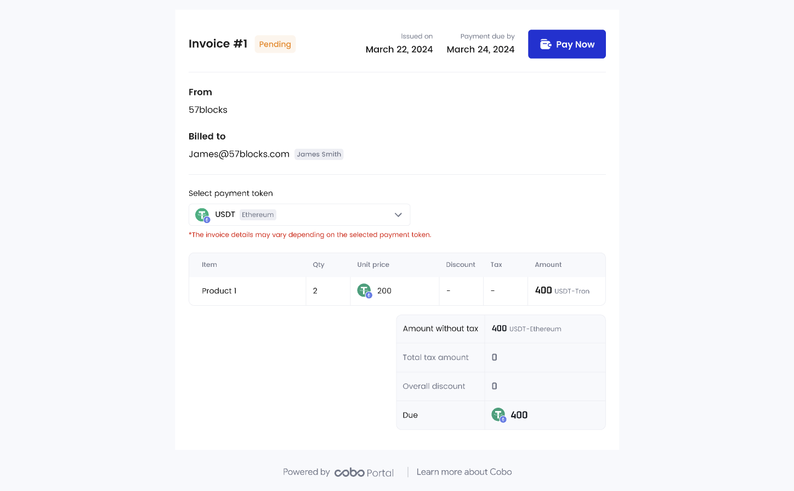

增加其他状态的付款方明细

## 2.5 结算管理

### （1）结算单显示页面

点击菜单“Settlement”，进入结算管理界面

| 结算管理页面 | | |
| --- | --- | --- |
| **区域** | **控件或字段** | **描述** |
| 结算数据展示 | Last Settled Amount | 上一次的结算Crypto金额，点击可以进入查看详情页面 |
| Total Settlement Pending | 结算中的Crypto金额，显示各个币种 |
| 表头 | 搜索 | 按Settlement Request ID搜索 (日期+哈希值） |
| 过滤 | 根据Token/Status/Create Time |
| 按钮 | Request Settlement | 点击Request Settlement，进入结算申请界面 |
| 列表 | 结算列表 | 表头：  Create Time  Settlement Request ID  Amount  Status：Success,Failed,In Progress  Action: View Detail,查看详情页面 |

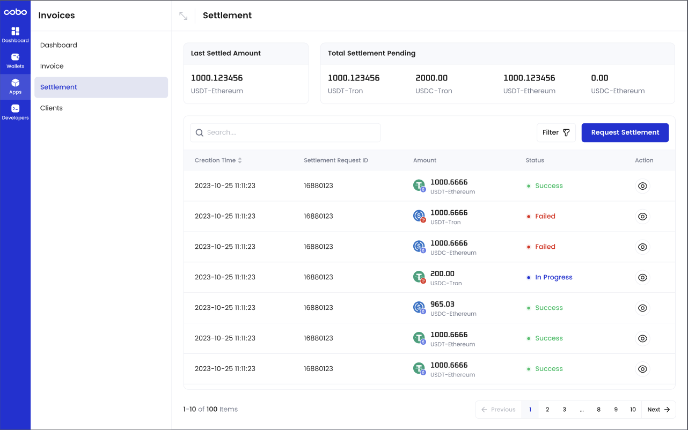

### （2）结算申请页面

在结算单显示页面，点击Request Settlement，进去结算申请页面。

| 结算申请页面 | | |
| --- | --- | --- |
| **区域** | **控件或字段** | **描述** |
| 表头 | Please select settlement currency | 选择要结算的Token种类，必选项，默认选中第一个 |
| Select Wallet | 选择主钱包 |
| Select Wallet Address | 选择对应的钱包地址，调用Cobo 钱包API根据需要结算的币种，显示相应的钱包地址 |
| 搜索 | 按InvoiceID,Client Name或者Category搜索 |
| 过滤 | 根据Invoice Type进行过滤  根据 Invoice Status进行过滤  根据Create Time 的起止时间过滤  根据Amount进行过滤 |
| 列表 | 发票显示列表 | 列表显示在Received和Settlement Failed状态的发票  表头：  Check box选择框  Create Time  Invoice ID  Client Name  Invoice Type  Amount  Category  Status(Received or Settlement Failed) |
| 按钮 | Settlement | 在Checkbox选择框中选择要结算的发票，点击Settlement按钮，进入结算确认界面。  当一个发票都没有选中时，Settlement按钮为灰色不可用状态 |

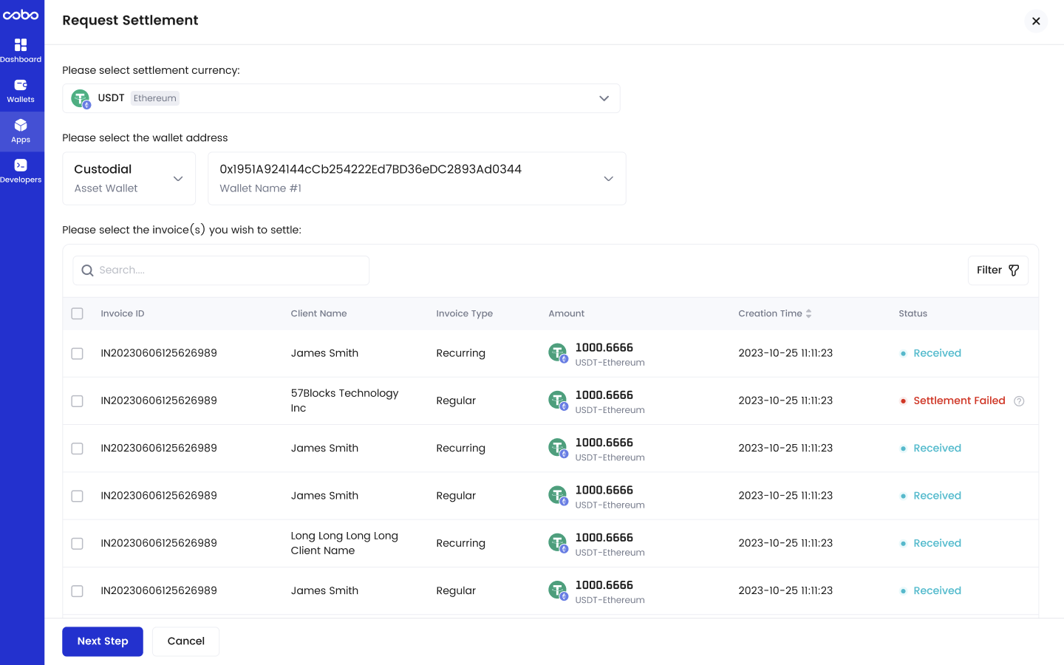

### （3）结算确认页面

在申请结算页面，点击Settlement按钮，进入结算确认界面

| 结算确认页面 | | |
| --- | --- | --- |
| **区域** | **控件或字段** | **描述** |
| 结算金额确认 | Request Settlement Amount | 显示需要结算的发票个数，总金额，预估结算费用  调用Cobo Pay预估结算费用接口获得Cobo Pay结算费用  预估结算费用 =  （Cobo Pay 预估结算费用 + Invoice结算费用（总金额的2% TBD））  文字说明：  Based on the actual settlement situations of different payment networks, the estimated settlement fees may not exactly equal the actual settlement fees. |
| 按钮 | Confirm | 点击Confirm按钮，提交结算申请  未选择钱包地址时，Confirm按钮为灰色不可用状态  调用Cobo结算API，在Cobo Pay的流程是在先进行对账（此时Settlement Request ID状态为In Progess）：  如果对账失败，返回失败，更新Settlemeng request ID 状态为Failed，Invoice更新为Settlement Failed状态。  如果对账成功，产生Settlement ID结算进行结算。  提交结算后，发票更新状态为Settling，  生成结算申请ID-Settlement Request ID,状态为In-Progress  提交结算申请成功提示：  Settlement Request submitted successfully.  保存失败，提示”Failed to submit settlement request”  根据Cobo Pay的回调，更新Settlement Request ID和Invoice的状态。  结算成功，Settlement Request ID更新为Success 状态，Invoice更新为Settled状态,给商户（收款方）发送邮件。  结算失败，Settlement Request ID更新为Failed 状态，Invoice更新为Settlement Failed状态，给商户（收款方）发送邮件。 |

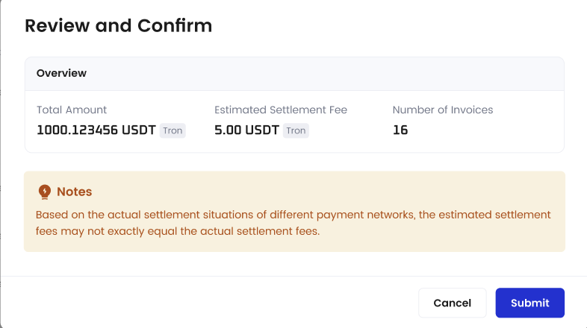

### (4) 结算查看详情页面

在结算单显示页面，在list中Action，进入查看详情页面。

| 结算申请页面 | | |
| --- | --- | --- |
| **区域** | **控件或字段** | **描述** |
| 表头 | Wallet Address | 显示钱包地址 |
| 搜索 | 按InvoiceID,Client Name或者Category搜索 |
| 过滤 | 根据Invoice Type进行过滤  根据Create Time 的起止时间过滤 |
| 列表 | 发票显示列表 | 表头显示Settle request general 信息：  Settlement request id, creation time, amount, wallet address, status  列表显示在Received和Settlement Failed状态的发票  表头：  Invoice ID  Client Name  Invoice Type  Amount  Create Time  Category  Status(Settled, Settling,Settlement Failed) |

